RECURSOS PARA EL APRENDIZAJE UNIDAD N° 1 SEMANA N° 9
ASIGNATURA: Historia, Geografía y Ciencias Sociales
NOMBRE ESTUDIANTE: ______________________________________________________
CURSO: 6° año A B C FECHA: _______________
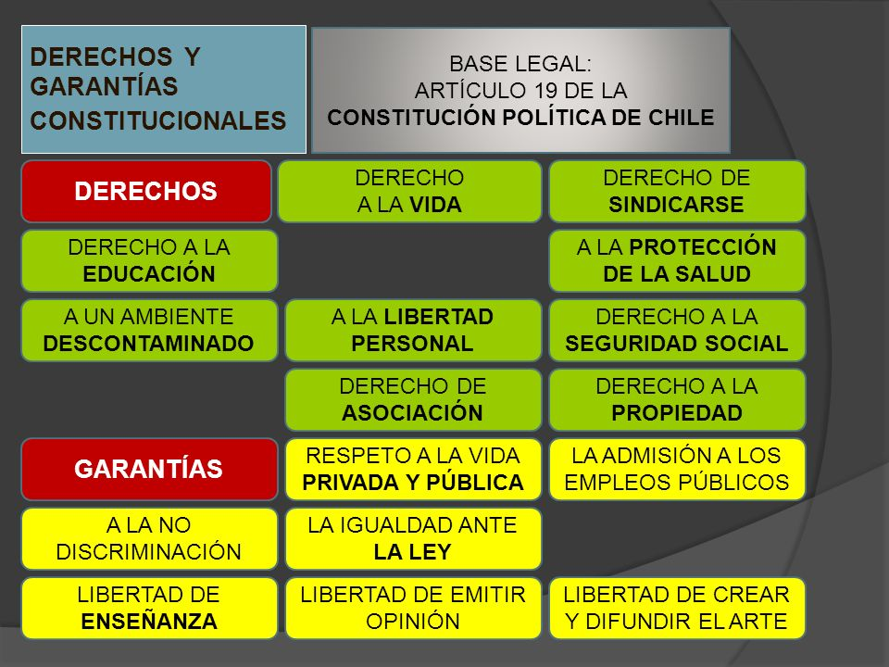
OBJETIVO DE LA CLASE: Comprender la organización política de chile sus derechos y deberes.

